Воскресенский Станислав Сергеевич
Губернатор Ивановской области
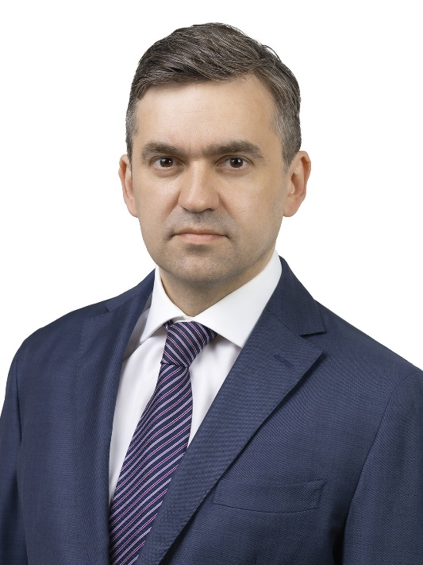
Родился 29 сентября 1976 года.
В 1998 году окончил Российскую экономическую академию имени Г.В. Плеханова по специальности «международные экономические отношения».
С 1995 по 2004 год работал в коммерческих структурах.
С 2004 по 2008 год работал в Администрации Президента Российской Федерации. Занимал должности референта, затем заместителя начальника Экспертного управления Президента Российской Федерации. Отвечал за подготовку Посланий и программных документов Президента Российской Федерации, а также курировал вопросы налоговой и инвестиционной политики.
С 2008 по 2012 год - заместитель Министра экономического развития Российской Федерации. Курировал департамент инвестиционной политики, развития, конкуренции и анализа конъюнктуры рынков, госрегулирования тарифов, а также департамент инфраструктурных реформ и энергоэффективности. Отвечал за повышение энергоэффективности национальной экономики, реформу железнодорожных грузоперевозок. Координировал работу Совета по иностранным инвестициям при Правительстве Российской Федерации. Отвечал за подготовку и организацию Петербургского Международного экономического форума.
В 2012 году являлся представителем Президента Российской Федерации по делам группы ведущих индустриальных государств и связям с представителями лидеров стран, входящих в «Группу двадцати».
С 2012 по 2014 год - заместитель полномочного представителя Президента Российской Федерации в Северо-Западном федеральном округе. Kуpиpoвaл paзвитиe Kaлинингpaдcкoй oблacти.
С 2012 года по 2018 год - член Комиссии при Президенте Российской Федерации по вопросам стратегии развития топливно-энергетического комплекса и экологической безопасности.
С 2014 по 2017 год - заместитель Министра экономического развития Российской Федерации. Курировал работу департаментов развития и регулирования внешнеэкономической деятельности, государственного регулирования тарифов, инфраструктурных реформ и энергоэффективности, а также инвестиционной политики и развития частно-государственного партнерства, поддержки проектов в Азиатско-Тихоокеанском регионе.
Руководил рабочим секретариатом российской части межправительственной российско-китайской комиссии по инвестиционному сотрудничеству, возглавлял рабочую группу по продвижению экономических интересов России в Азиатско-Тихоокеанском регионе при Правительственной комиссии по экономическому развитию и интеграции.
10 октября 2017 года Указом Президента Российской Федерации назначен временно исполняющим обязанности Губернатора Ивановской области.
9 сентября 2018 года одержал победу на выборах губернатора Ивановской области, получив более 65 процентов голосов избирателей.
10 октября 2018 года вступил в должность губернатора Ивановской области.
В 2008 году награжден медалью ордена «За заслуги перед Отечеством» I степени.
В 2010 году вошел в список молодых лидеров мира по версии Всемирного экономического форума (YoungGlobalLeaders, YGL).
Отмечен благодарностями Президента Российской Федерации (2007, 2007, 2009).
Включен в резерв управленческих кадров, находящихся под патронажем Президента Российской Федерации.
Действительный государственный советник Российской Федерации II класса.

